Мосгордума сократила срок перехода на спецсчет по капремонту до 3 месяцев
14.12.2015
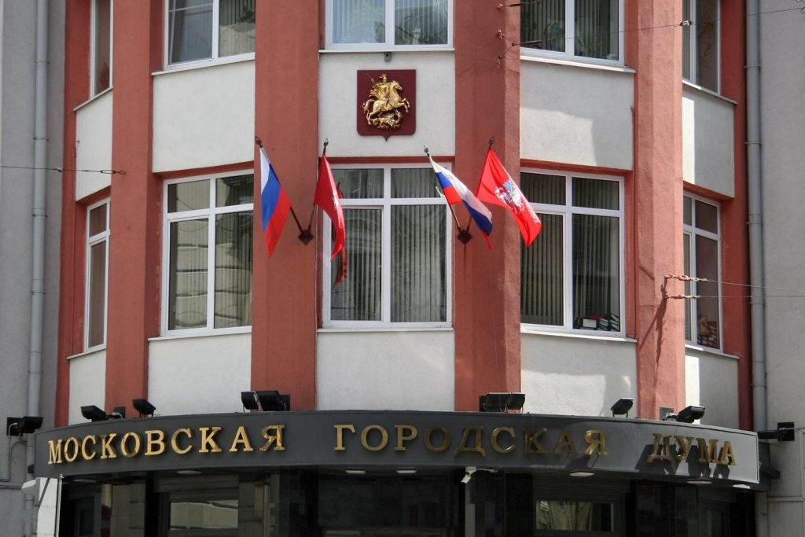
9 сентября Мосгордума приняла Закон «О внесении изменения в статью 75 Закона города Москвы от 27 января 2010 года № 2 «Основы жилищной политики города Москвы».
По словам редактора документа, руководителя столичного Департамента капитального ремонта Виталия Михайличенко, закон, внесенный в первоочередном порядке Мэром Москвы, упрощает порядок реализации собственниками помещений в многоквартирном доме права на самостоятельное накопление средств на капитальный ремонт на специальном счете.
Собственники жилых помещений в многоквартирном доме могут сами выбрать систему накопления взносов за капремонт: либо на счете регионального оператора, либо на специальном счете жилого дома. Решение о выборе системы накопления средств должно быть принято на общем собрании собственников помещений в многоквартирном доме. Жилищный кодекс предусматривает, что накопленные собственниками средства и текущие взносы на капремонт будут перечислены на специальный счет не ранее, чем через два года. При этом федеральное законодательство разрешает субъектам Федерации уменьшить этот срок.
Исходя из этого, Закон города Москвы сокращает срок вступления в силу решения собственников об изменении способа формирования фонда капремонта и переходе со счета регионального оператора на специальный счет дома до трех месяцев. По мнению специалистов, это достаточный срок для проведения всех необходимых процедур.
Владельцем специального счета могут быть ЖСК, ТСЖ, региональный оператор или управляющая компания. Выбор перехода на специальный счет в большей степени подходит для активных собственников, которые самостоятельно определяют перечень и стоимость работ, распоряжаются средствами на спецсчете, взяв на себя всю полноту ответственности. Им придется самим находить подрядчиков, проверять сметы и принимать работы. На сегодня из 30 тысяч многоквартирных домов, входящих в программу капремонта, 2 тысячи 700 жилых домов уже приняли решение по открытию своих специальных счетов.
По словам председателя комиссии по городскому хозяйству и жилищной политике Степана Орлова (фракция «Единая Россия»), «принятию закона предшествовала большая предварительная работа. Органы исполнительной власти, в тесном контакте с местным самоуправлением, оказывали максимальный содействие в организации общих собраний, разъяснении и информировании. Столичные депутаты приняли активное участие в выработке подходов к формированию системы капитального ремонта. Учитывая обращения москвичей в Думу, фракция «Единая Россия» внесла соответствующую инициативу о подготовке законопроекта.
Позиция Мэра Москвы и депутатов Мосгордумы изначально заключалась в соблюдении основного условия – в обеспечении максимального равноправия двух форм системы накопления взносов за капремонт. Это условие законом соблюдено.
Принятый документ направлен на обеспечение безопасности и комфортности проживания москвичей. Он расширяет права граждан и возможности жилищного самоуправления. Заказчиками работ являются сами жители города. Важно, чтобы работы реализовывались под их контролем и по их инициативе, чтобы все решения принимались гражданами с помощью механизма общих собраний собственников, с назначением уполномоченных представителей многоквартирных домов. Индивидуальный специальный счет дома, на мой взгляд, наиболее оптимальная форма. Собственники могут стать настоящими хозяевами жилого дома.
Данная законодательная норма рассчитана, скорей, не на сиюминутный результат, а на перспективный, и будет реализовываться в течение продолжительного периода, с учетом того, что сама программа капремонта запланирована на 30-летний срок», – подчеркнул Степан Орлов.
В итоге Дума проголосовала за принятие закона.

Адрес страницы: http://matushkino.mos.ru/presscenter/news/detail/2372446.html
Управа района Матушкино города Москвы

